Wyniki ligi międzyuczelnianej w piłce siatkowej mężczyzn
w roku akademickim 2015/2016

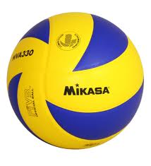 | UMB | UwB | PB | WSWFiT | PWSZ Suwałki | Punktacja | Miejsce
UMB |  | 0:2  2:0 | 0:2  0:2 | 0:2  0:2 | 2:0 | 4 | IV
UwB | 2:0  0:2 |  | 1:2  0:2 | 2:0  0:2 | 2:0 | 7 | III
PB | 2:0  2:0 | 2:1  2:0 |  | 0:2  2:0 | 2:0 | 12 | I
WSWFiT | 2:0  2:0 | 0:2  2:0 | 2:0  0:2 |  | 2:0 | 10 | II
PWSZ Suwałki | 0:2 | 0:2 | 0:2 | 0:2 |  | 0 | V

Wyniki ligi międzyuczelnianej w piłce siatkowej kobiet
w roku akademickim 2015/2016

 | UMB | UwB | PB | Punktacja | Miejsce
UMB |  | 1:2  0:2 | 0:2  0:2 | 1 | III
UwB | 2:1  2:0 |  | 2:0  0:2 | 6  (6:3) | II
PB | 2:0  2:0 | 0:2  2:0 |  | 6  (6:2) | I

